Firedobbelt stigning i mobile rejsebookinger
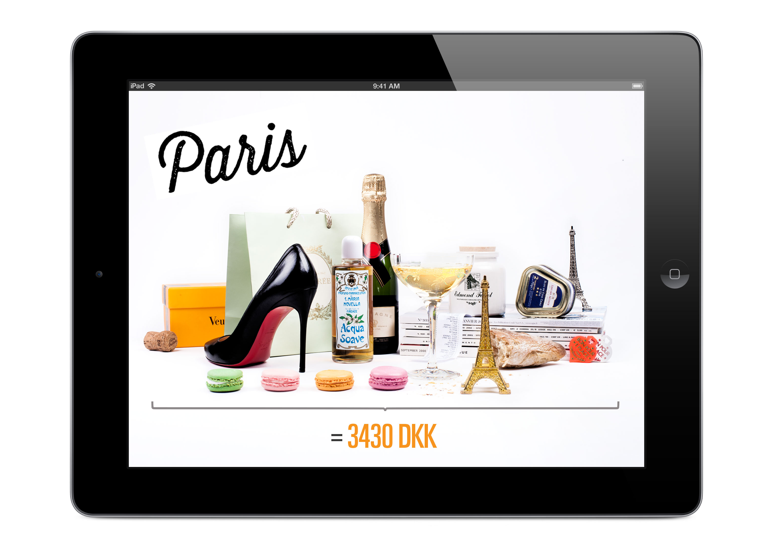
Den mobile trend er stærk. Stadig flere danskere booker nu rejsen med mobilen eller tabletten. Hos netrejsebureauet MrJet måler man nye rekorder i både trafik og bookinger. Smidigheden og lavere priser i mobilen ligger bag den nye adfærd hos de rejsende. De, der booker mobilt, får flere penge at rejse for.

Hos MrJet steg den mobile trafik til sitet i 2012 med over 200 %, og antallet af bookinger blev firedoblet i forhold til året før.

- Danskerne har opdaget, hvor nemt det er, men også hvor meget billigere det kan blive at booke mobilt i stedet for på computeren. Priserne kan være op til 65 % lavere i mobilen, siger Björn Alvarsson, markedschef hos MrJet.

Bookingstatistikken viser også, at kunder, som allerede er ude at rejse, ofte benytter mobilen til hurtigt at finde ledige hotelværelser i nærheden.

- Hotellerne kan hurtigt få besat værelser i sidste øjeblik, idet man hellere vil sælge dem med store rabatter end lade dem stå tomme, siger Björn Alvarsson.

For at flere skal kunne booke fordelagtigt via mobilen eller tabletten, storsatser MrJet videre på det mobile udbud.

Ny Android-app
Som supplement til MrJets mobilsite og hotel-app til iPad er der lige kommet en ny hotel-app til Android. I foråret ventes den næste store lancering at finde sted.

- Vores udviklingsteam i Chicago arbejder på højtryk på det, der bliver vores hidtil største skridt i den mobile verden, afslører Alvarsson.

Forskellen
Her er et dugfrisk eksempel på, hvor mange penge der er at spare med en mobil hotelbooking i Paris:

Hotel Unic Renoir Saint Germain Paris
7 nætter (11.-18. marts), 2 personer i dobbeltværelse
Aktuel pris i mobilen (såkaldt Mobile Deal): 4 466 kr*
Ordinær pris: 7 896 kr

Link til den nye Android-app: https://play.google.com/store/apps/details?id=se.mrjet.hotel

Alle mobile tilbud, uanset mobiltelefon, er tilgængelige på m.mrjet.dk.

* Prisen blev fundet på m.mrjet.dk den 7 februar 2013 kl 11.00

For mere information, kontakt venligst:
Lina Rödin, CRM & PR Executive
+46 (0)733-44 97 56
+46 (0)8-555 122 23
lina.rodin@ebookers.com

Om MrJet
MrJet er et af Skandinaviens førende netrejsebureauer med et stort udbud af flybilletter, lejebiler, hoteller og pakkerejser. MrJet blev grundlagt i 1997 og er en del af ebookers, med virksomhed i 12 europæiske lande. MrJet/ebookers indgår i Orbitz Worldwide, hvis hovedinvestor er Travelport, et af verdens største og geografisk set mest udbredte rejseforetagender.
Besøg http://www.mrjet.dk/

